Se dispone del siguiente conjunto de tablas que conforman una base de datos de venta de una empresa retail:

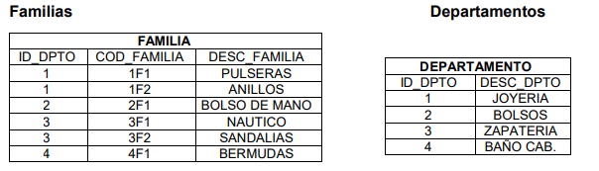

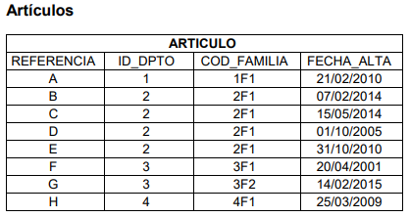

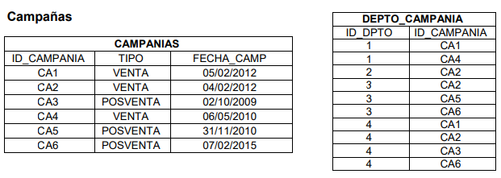

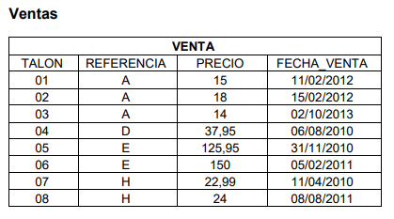

1. Dibujar el diagrama Entidad-Relación correspondiente a las tablas anteriores. Indicar las relaciones existentes entre las tablas (con su cardinalidad) y la primary key de cada tabla. Seguir este formato:

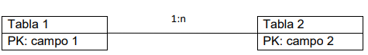

1. ¿Cómo comprobaría que para la tabla de ‘VENTA’, la clave primaria formada por ‘TALON, REFERENCIA’ es correcta? ¿Qué consulta generaría si quisiéramos modificar la tabla y que la clave primaria fuera solo el campo ‘TALON’?
2. Genera una consulta que obtenga la lista ordenada de todas las referencias sin venta
3. Genera una consulta que obtenga la lista de referencias que no han participado en campañas hechas en el año 2015
4. Clasifique las ventas según su importe de acuerdo con el siguiente criterio:

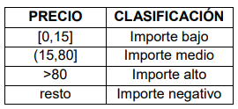

1. Clasifique todas las ventas en Mayor, Igual o Menor precio respecto a la media de los precios de todas las ventas realizadas

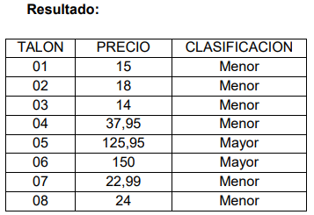

1. Cree una tabla que contenga, para cada referencia, el precio medio de todas sus ventas; además de la media global de importes de todas las ventas.

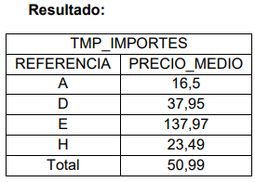

1. A partir de la tabla de venta, genere una query con referencia, fecha_venta, precio y la diferencia entre el precio y el max_precio por referencia.

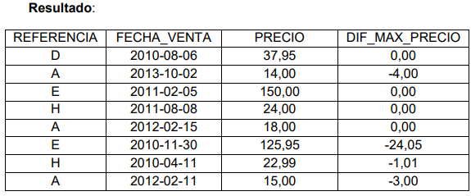

1. Sabiendo que el ejercicio en el Corte Ingles va desde marzo a febrero, y que tiene dos campañas el ejercicio PV primavera-verano y OI otoño-invierno, construya un campo en la tabla campañas con la columna ejercicio char(6), donde las dos primeras letras serán la campaña ‘PV’ ‘OI’ y las cuatro siguientes el año, ejemplo PV2020 para fechas entre 1/3/2020 y 31/8/2020
2. Genere una o varias consultas que devuelvan la variación del total de venta entre años. Tomando como variación la siguiente fórmula (Anio_2 – Anio_1)/ Anio_1 * Se valorará el control de valores 0 en la división o de indeterminaciones

